Как уведомить Минтруд о решении обучать охране труда внутри организации
Если работодатель принял решение обучать работников охране труда внутри организации, достаточно уведомить Минтруд об этом решении. Далее Минтруд самостоятельно внесет работодателя в Реестр.
Для начала необходимо зарегистрироваться в качестве компании на сайте МинТруда (легче всего через госуслуги компании)
Далее в личном кабинете работодателя по охране труда (ЛКОТ) перейдите во вкладку обучение и выберите раздел «Уведомления об обучении по охране труда».
Перейти в личный кабинет работодателя по охране труда >>>
Отобразится главная страница раздела «Уведомления об обучении по охране труда». Не заполняйте информацию, просто нажмите кнопку «Добавить», чтобы создать уведомление.
В поле тип уведомления выберите «Регистрация в реестре индивидуальных предпринимателей и юридических лиц, осуществляющих деятельность по обучению своих работников вопросам охраны труда».
Далее внесите информацию об организации:
- полное наименование организации;
- сокращенное наименование (при наличии);
- место нахождения организации;
- ИНН заявителя;
- ОГРН заявителя.

Далее подтвердите, что работодатель выполнил требования к организации обучения по охране труда. Достаточно в поля, которые отмечены «*», проставить вручную слово «да».
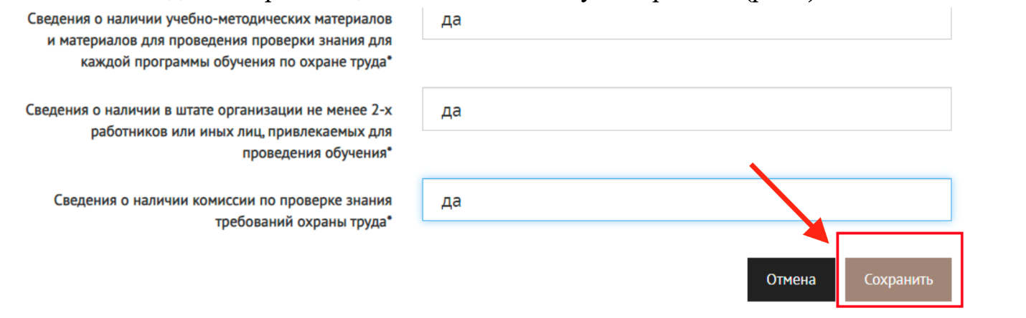
Единственный документ, который работодатель должен загрузить в ЛКОТ — скан приказа о проведении обучения по ОТ без привлечения учебного центра. После того как внесли в ЛКОТ всю информация - сохраните страницу.
Далее на странице ЛКОТ увидите статус уведомления «Новое». Уведомление можно редактировать, если заметили ошибку при заполнении.
После проверки данных нажмите «Отправить» и подтвердите действия на сайте.
Далее необходимо подтвердить действие на сайте.
Подпишите уведомление электронной подписью.
В разделе «Уведомление» можно следить за статусом уведомления. Министерство примет решение о включении в реестр работодателя в течение пяти рабочих дней со дня поступления намерения. Если по уведомлению будет положительное решение, появится статус «Принято, ожидает внесения в Реестр» или «Внесено в реестр» и запись об организации в Реестр. В случае отрицательного решения отобразится статус «Отклонено».

Статус уведомления о внесении заявления в реестр на фото ниже:

